**Battleship**

ჩვენი ამოცანაა დავწეროთ თამაში ჩაძირობანა, რომელიც წარიმართება მომხმარებელსა და ჩვენ მიერ შემუშავებულ “ჭკვიან“ კომპიუტერს შორის.

განვიხილოთ როგორ უნდა გამოიყურებოდეს მომხმარებლის ინტერფეისი და მასთან დაკავშირებული თამაშის ლოგიკა:

1. ქვემოთ მოცემულ სურათზე ნაჩვენებია თუ როგორ უნდა “იტვირთებოდეს“ თამაში ანუ რა არის თამაშის პირვანდელი სახე. სათამაშო დაფები 10x10 ზომებისაა. მარცხენა დაფაზე მომხმარებელი დააფიქსირებს საკუთარი გემების განლაგებას, ხოლო მარჯვნივ თამაშის დაწყების შემდგომ საკუთარი სვლების დროს მონიშნავს ახლა რომელი უჯრის მიმართულებით სურს “გასროლა“ (შემოწმება არის თუ არა ამ პოზიციაზე ოპონენტი კომპიუტერის გემი);
2. პირველ სურათზე შეამჩნევთ რომ საწყისი უჯრის საზღვრები გამუქებულია - ეს ნიშნავს რომ ამ მომენტისთვის მომხმარებელს ეს უჯრა აქვს არჩეული და შეუძლია ამ პოზიციაზე საკუთარი გემი განათავსოს. მომხმარებელს კლავიატურის ღილაკებით ↑, ↓, →, ← უნდა შეეძლოს მარცხენა დაფაზე შესაბამისად ზემოთ, ქვემოთ, მარჯვნივ და მარცხნივ გადაადგილება;

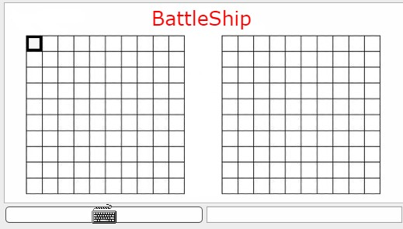

1. უჯრაში გემის ასარჩევად მომხმარებელმა უნდა გამოიყენოს კლავიატურაზე - Enter. არჩევის შემდგომ მოცემული უჯრა მთლიანად უნდა გაფერადდეს შავად, რაც ნიშნავს რომ ამ პოზიციაზე გემი ან გემის ნაწილი განლაგდა; (იხ. სურათი 2)

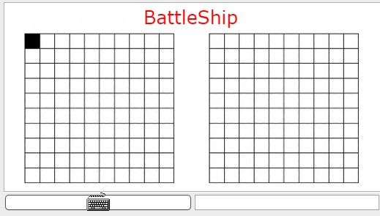

1. არსებობს რაღაც შეზღუდვები, რის მიხედვითაც უნდა განალაგოს მომხმარებელმა თავისი გემები:
   1. ზომები და რაოდენობა: სულ შეეძლოს ერთი – 5 სიგრძის, ერთი – 4 სიგრძის, ერთი – 3 სიგრძის, ორი - 2 სიგრძის და ორი – 1 სიგრძის გემების დასმა. ქვემოთა სურათში ზედა მარცხენა კუთხეში დასმულია 5 სიგრძის გემი;
   2. დასმული გემები უნდა იყოს სწორხაზოვნები, მოხრილი გემები არ მოსულა;
   3. გემებს შორის თანაკვეთის ქონა არ შეიძლება, აუცილებლად უნდა იყვნენ ისინი ერთი უჯრით მაინც დაშორებულნი.

მომხმარებელი როცა დასვამს ყველა განკუთვნილ გემს, კლავიატურაზე ‘S’ - ზე დაჭერით, მოხდება ჯერ მისი განლაგების ვალიდაცია, ხოლო შემდგომ შედეგისამებრ ან თამაშის დასტარტვა ან ახლიდან ჩატვირთვა საწყისი კონფიგურაციის. ვალიდაციის დროს უნდა გადამოწმდეს, რომ მომხმარებელმა გემების განლაგების შემოყვანისას გაითვალისწინა ყველა ზემოთ მოცემული პუნქტი;

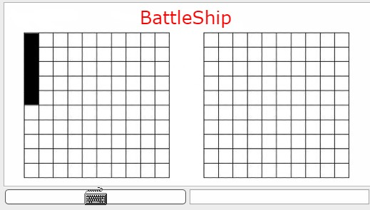

1. როგორც მიხვდით მანამ სანამ თამაში დაისტარტება, მომხმარებელს მხოლოდ მარცხენა დაფაზე შეუძლია აქეთ-იქით მოძრაობა. თამაშის ჩატვირთვის შემდგომ კი პირიქით, იგივე კონფიგურაცია გადმოდის მარჯვენა დაფაზე. ახლა უკვე მომხმარებელს იმავე კლავიატურის ღილაკებით შეუძლია მეორე დაფაზე აქეთ-იქით გადაადგილება და კვლავ Enter-ის დაჭერით დამიზნებული უჯრის არჩევა ანუ მისი მიმართულებით “გასროლა“.

გასროლის შემდგომ ამ უჯრაზე გამოისახება შესაძლო სიმბოლოები, შემდგომი ლოგიკებით:

* 1. იმ შემთხვევაში თუ ოპონენტის გემს მოვარტყით და ის ჩაიძირა, მაშინ ჩაძირული გემის უჯრები - “X” - სიმბოლოთი უნდა მოინიშნოს;
  2. თუ გემს მოვარტყით, მაგრამ ის არ ჩაძირულა, გამოვიყენოთ სიმბოლო - !. ანუ ყველა მორტყმული მაგრამ არ ჩაძირული ნაწილი ამ სიმბოლოთი უნდა აღინიშნებოდეს დაფაზე;
  3. თუ არჩეულ უჯრაზე საერთოდ არაფერი არ იყო, რათა შემდგომ კიდევ არ შევამოწმოთ ეს უჯრა, გამოვარჩიოთ შემდეგი სიმბოლოთი - #.

1. გასათვალისწინებელია, რომ ჩვენი კომპიუტერი უნდა მოქმედებდეს “ჭკვიანურად“:
   1. კომპიუტერი, როგორც ნებისმიერი შესაძლო ადამიანი რენდომად დაასახელებს უჯრას სანამ, რომელიმე მათგანს მოარტყამს. კომპიუტერის “წინათგრძნობის“ განვითარება გემზე მორტყმიდან მის ჩაძირვამდე მოგვიწევს. დანარჩენ შემთხვევებში არენდომოს, ოღონდ მხოლოდ ასარჩევად დარჩენილი უჯრები.
   2. როცა მოარტყამს კომპიუტერი რომელიმე გემს, მოიაზრება რომ შემდგომ ეტაპებზე მან მხოლოდ მორტყმული უჯრის გარშემო მყოფი 4 უჯრის არჩევა უნდა დაიწყოს, სანამ გემის მეორე ნაწილს იპოვის. გემის ორი ნაწილის პოვნა უკვე დამატებით ინფორმაციას უნდა აძლევდეს “ჭკვიან“ კომპიუტერს: გემი ჰორიზონტალურადაა მიმართული თუ ვერტიკალურად. რაც ნიშნავს, რომ ამის მერე კომპიუტერი მაქსიმუმ 2 შესაძლო სვლას უნდა განიხილავდეს: უჯრებს არსებული გემის კიდეებში.
   3. გემის მე-3 და მე-4 ნაწილების გამოცნობა რაიმე დამატებით ინფორმაციას არ იძლევა და კომპიუტერის მიდგომა იგივე უნდა დარჩეს.

თამაში გაგრძელდება იქამდე სანამ რომელიმე მხარის დარჩენილი გემების რაოდენობა 0-მდე არ ჩამოვა. რის შემდგომაც მომხმარებელს გავაგებინებთ მან მოიგო თუ წააგო თამაში. თამაშის საწყისი მდგომარეობის ახლიდან ჩასატვირთად კი მას კვალიატურაზე - space - ის გამოყენება მოუწევს.